РЕЗУЛЬТАТЫ ЕДИНОГО ГОСУДАРСТВЕННОГО ЭКЗАМЕНА
ПО РУССКОМУ ЯЗЫКУ
2014 год

1. ОБЩИЕ РЕЗУЛЬТАТЫ ЭКЗАМЕНА ПО ШКОЛАМ ТИСУЛЬСКОГО РАЙОНА
В Тисульском районе в 2014 году ЕГЭ по русскому языку сдавали 61 человек, из них выпускники прежних лет – 1 (в 2013 г. 7 чел.). Таким образом, мы анализируем результаты единого государственного экзамена 60 выпускников общеобразовательных учреждений Тисульского района 2013 – 2014 учебного года (в 2013 г. 74 чел.).
Средний тестовый балл составляет 69,5, что на 2,59 балла выше прошлогоднего показателя (66,91, в 2012 г. 60,73), на 3,1 выше среднего областного показателя (66,4, в 2013 г. 66,7), на 7,0 выше общероссийского показателя (62,5, в 2013 г. 63,4). В 2012 г. средний районный балл был ниже средних областных показателей на 2,47 балла (63,2) и общероссийских на 0,47 балла (61,1).
Минимальное количество баллов, установленное Рособрнадзором, – 24, в предыдущие годы – 36. Уже 4 года подряд 100% сдающих ЕГЭ по русскому языку преодолевают «нижний порог» (в 2010 – 99%).
Перевод в школьные баллы не проводился.
В таблицах 1 - 4 представлены результаты экзамена по школам Тисульского района. На профильном уровне преподавание велось только в Урюпинской СОШ.
Таблица 1
Количество участников по школам, средние первичный и тестовый баллы
выполнения заданий ЕГЭ по русскому языку

№ п/п | Образовательное учреждение | Кол-во выполн. работу | Мин.  балл | Макс.  балл | 70-79 баллов | 80-89 баллов | 90-100 баллов | Средний первичный балл | Средний тестовый балл
1. | Комсомольская СОШ | 6 | 68 | 95 | 1/ 17%  (2 / 22%) | 1/ 17%  (0) | 3/ 50%  (0) | 57,7 база  (43,4) | 84,7 база  (62,4)
2. | Белогорская СОШ | 7 | 60 | 90 | 1/ 14%  (3 / 50%) | 1/ 14%  0 | 1/ 14%  0 | 49,0 база  (43,2) | 70,6 база  (62,2)
3. | Тисульская СОШ №1 | 39 | 49 | 95 | 9  (5 / 9%) | 5  (7 / 13%) | 3  (8 / 15%;  2 / 4%) | 47,7 база  (46,7 общ, 47,1 база) | 68,7 база  (68,7 общ.,  68,9 база)
4. | Урюпинская СОШ | 5 | 50 | 82 | 0 | 1/ 20%  (0) | 0 | 44,0 проф.  (42,7) | 64,2 проф.  (61,7)
5. | Барандатская СОШ | 3 | 44 | 71 | 1/ 33%  (70%) | 0 | 0 | 40 база  (44,7) | 59,0 база  (63,7)
 | ИТОГО:  (в сравн. с 2013) | 60  (74) | 44  (43) | 95  (98) | 12  (11/ 15%) | 8  (7 / 9%) | 7  (8 / 11%) | 48,0  (45,8) | 69,5  (66,91)
область – 66,4 (66,7; 63,2)
Россия – 62,5 (63,4; 61,1)
Данные табл. 1, 3 свидетельствуют об общей тенденции повышения среднего тестового балла в общеобразовательных учреждениях района. Средний первичный балл 48 (в 2013 г. - 45,6), средний тестовый балл 69,5 (66,7).
Для сравнения: средний балл ЕГЭ по русскому языку в Кемеровской области – 66,4, в РФ – 62,5.
15 одиннадцатиклассников (как и в 2013 г.) за выполнение заданий ЕГЭ по русскому языку получили 80 и более баллов. 7 экзаменующихся набрали 90 и более баллов (12%), 8 экзаменующихся – 80 и более баллов (17%), это значит, что четверть одиннадцатиклассников сдали экзамен на «5» (таблица 2).
Таблица 2
Обучающиеся, получившие лучшие по району результаты ЕГЭ по русскому языку
N п/п | ФИО обучающегося | Про-филь | Наименование ОУ | ФИО педагога | Тестовый балл
1. | Ворошилов Семен Александрович | база | Комсомольская СОШ | Полякова Н.П. | 95 б.
2. | Кривошеева Александра Николаевна | база | Комсомольская СОШ | Полякова Н.П. | 95 б.
3. | Брандт Яна Александровна | база | Тисульская СОШ №1 | Великих Е.В. | 95 б.
4. | Федоров Андрей Александрович | база | Тисульская СОШ №1 | Великих Е.В. | 90 б.
5. | Шибаева Ульяна Сергеевна | база | Тисульская СОШ №1 | Великих Е.В. | 90 б.
6. | Антропова Екатерина Геннадьевна | база | Белогорская СОШ | Вицинская (Воробьева) Е.В. | 90 б.
7. | Андрюшин Никита Дмитриевич | база | Комсомольская СОШ | Полякова Н.П. | 90 б.
8. | Худжина Татьяна Валерьевна | база | Тисульская СОШ №1 | Великих Е.В. | 87 б.
9. | Быстрова Виктория Алексеевна | база | Комсомольская СОШ | Полякова Н.П. | 87 б.
10. | Салова Василина Александровна | база | Тисульская СОШ №1 | Великих Е.В. | 84 б.
11. | Сулеймова Алия Тамерлановна | база | Тисульская СОШ №1 | Великих Е.В. | 84 б.
12. | Максимова Алина Алексеевна | база | Тисульская СОШ №1 | Великих Е.В. | 84 б.
13. | Сергеева Надежда Олеговна | база | Белогорская СОШ | Вицинская (Воробьева) Е.В. | 84 б.
14. | Соловьев Евгений Викторович | база | Тисульская СОШ №1 | Глушкова Л.А. | 82 б.
15. | Полякова Анна Андреевна | с-г | Урюпинская СОШ | Сухих Л.В. | 82 б.

Лучший результат в Комсомольской СОШ (учитель Полякова Н.П.): средний первичный балл 57 (из 64), средний тестовый балл 85 (из 100). Здесь 3 ученика (это половина) набрали 90 и более баллов: 95 б. – Ворошилов Семен и Кривошеева Александра; 90 б. – Андрюшин Никита.
Таблица 3
Изменение среднего тестового балла за 3 года
№ п/п | Наименование ОУ | Ср. балл  2014 г. | Ср. балл  2013 г. | Ср. балл  2012 г.
1. | Тисульская СОШ №1 | 68,7 | 68,68 | 61,02
2. | Барандатская СОШ | 59,0 | 63,67 | 55,17
3. | Комсомольская СОШ | 84,7 | 62,44 | 60,14
4. | Белогорская СОШ | 70,6 | 62,17 | 63
5. | Урюпинская СОШ | 64,2 | 61,67 | 64,67
 | Общий итог: | 69,5 | 66,91 | 60,73
В таблице 3 видно повышение среднего тестового балла с 2012 по 2014 гг. в среднем на 8,77 балла.
К экзамену по русскому языку выпускников готовили 6 педагогов, четверо из них имеют высшую квалификационную категорию, один – первую, один – вторую. Все учителя имеют высшее образование, большой опыт работы (см. табл. 4). Каждый учитель своевременно проходит курсовую переподготовку, активно участвует в работе районного методического объединения, посещает семинары-консультации по подготовке к ЕГЭ.
Таблица 4
Учителя русского языка и литературы,
подготовившие выпускников к ЕГЭ
 | Школа | Ф.И.О. учителя | Пед. стаж | Квалиф. категория | Средний тестовый балл
1. | Комсомольская СОШ | Полякова Наталья Петровна | 45 | В | 84,7
2. | Тисульская СОШ № 1 | Великих Елена Викторовна | 22 | В | 71,84
3. | Белогорская СОШ | Вицинская Елена Валерьевна | 19 | II | 70,6
4. | Урюпинская СОШ | Сухих Людмила Владимировна (профиль) | 43 | В | 64,2
5. | Тисульская СОШ № 1 | Глушкова Лариса Александровна | 27 | В | 63,1
6. | Барандатская СОШ | Клюева Наталья Витальевна | 26 | В | 59,0
Преподавание во всех школах велось по традиционным программам: Власенкова А.И., Рыбченковой Л.М. в Комсомольской; Гольцовой Н.Г., Шамшина В.И. – в Барандатской, Белогорской СОШ, Тисульской СОШ №1; Бабайцевой В.В. – в профильном классе Урюпинской СОШ.
На базовом уровне преподавание русского языка велось по 2 часа в неделю (55 чел., средний балл 70,2), в профильных классах – по 3 ч. (5 чел., средний балл 64,2). Кроме того, во всех школах действовали элективные курсы, организовывались индивидуальные и групповые занятия.

2. АНАЛИЗ РЕЗУЛЬТАТОВ ВЫПОЛНЕНИЯ ЗАДАНИЙ РАЗНЫХ ЧАСТЕЙ ЭКЗАМЕНАЦИОННОЙ РАБОТЫ

Результаты экзамена рассматриваются по каждой части экзаменационной работы и отражают разные стороны подготовки экзаменуемых: сформированность лингвистической, языковой и коммуникативной компетенций (результаты выполнения заданий отражены в таблице 5).

Таблица 5
Результаты выполнения заданий первой части экзаменационной работы (части А)
№ зада-ний | ТЕМА | Средний процент, минимальный и максимальный процент выполнения | Средний процент на экзамене 2013 г. | Средний процент на экзамене 2012 г.
А1 | Орфоэпические нормы (постановка ударения) | 85 | 70 | 84
А2 | Лексические нормы (употребление слова). | 82 | 69 | 60
А3 | Морфологические нормы (образование форм слов). | 78 | 65 | 84
А4 | Синтаксические нормы (построение предложения с деепричастием) | 87 | 78 | 60
А5 | Синтаксические нормы. Нормы согласования. Построение предложений с однородными членами. Нормы управления. Построение сложноподчиненных предложений. | 80 | 61 | 64
А6 | Синтаксические нормы. | 80 | 77 | 78
А7 | Текст. Смысловая и композиционная целостность текста. Последовательность предложений в тексте. | 100 | 95 | 76
А8 | Средства связи предложений в тексте. | 92 | 88 | 80
А9 | Предложение. Грамматическая основа предложения. Подлежащее и сказуемое как главные члены предложения. | 73 | 47 | 72
А10 | Предложение. Виды предложений по количеству грамматических основ. Виды сложных предложений по средствам связи частей. Сложные предложения с разными видами связи. | 77 | 78 | 56
А11 | Части речи. | 65 | 57 | 56
А12 | Лексическое значение слова. | 100 | 85 | 82
А13 | Правописание –Н- и –НН- в суффиксах различных частей речи. | 62 | 61 | 72
А14 | Правописание корней | 78 | 80 | 86
А15 | Правописание приставок. | 68 | 70 | 65
А16 | Правописание личных окончаний глаголов и суффиксов причастий настоящего времени. | 77 | 76 | 69
А17 | Правописание суффиксов различных частей речи (кроме –Н-/-НН-) | 85 | 80 | 64
А18 | Правописание НЕ и НИ | 65 | 76 | 58
А19 | Слитное, дефисное, раздельное написание. | 72 | 54 | 57
А20 | Пунктуация в сложносочиненном предложении и в простом предложении с однородными членами. | 88 | 85 | 71
А21 | Знаки препинания в предложениях в обособленными членами (определениями, обстоятельствами, приложениями). | 88 | 68 | 61
А22 | Знаки препинания в предложениях со словами и конструкциями, грамматически не связанными с членами предложения. | 83 | 65 | 60
А23 | Знаки препинания в простом осложнённом предложении (с однородными членами). | 85 | 70 | 71
А24 | Знаки препинания в бессоюзном сложном предложении. | 75 | 72 | 64
А25 | Знаки препинания в сложноподчиненном предложении. | 77 | 85 | 63
А26 | Знаки препинания в сложном предложении с союзной и бессоюзной связью. Сложное предложение с разными видами связи | 72 | 62 | 61
А27 | Информационная обработка письменных текстов различных стилей и жанров | 88 | 80 | 81
А28 | Текст как речевое произведение. Смысловая и композиционная целостность текста. | 87 | 86 | 81
А29 | Функционально-смысловые типы речи | 55 | 81 | 72
А30 | Лексическое значение слова. Деление лексики русского языка на группы в зависимости от смысловых связей между словами. | 65 | 68 | 61
 | Средний процент выполнения части А | 79% | 73% | 69%
Содержание заданий части А не изменилось по сравнению с 2013 г. В таблице 5 видно, что средний процент выполнения заданий части А по сравнению с 2013 годом повысился на 6%. Значительно улучшились результаты выполнения заданий А9 («Грамматическая основа предложения»), А5 («Синтаксические нормы»), А12 («Лексическое значение слова»). Снизился средний процент выполнений заданий А29 («Функционально-смысловые типы речи»), А16 («Правописание НЕ и НИ»), А25 («Знаки препинания в сложноподчиненном предложении»).
Рисунок 1
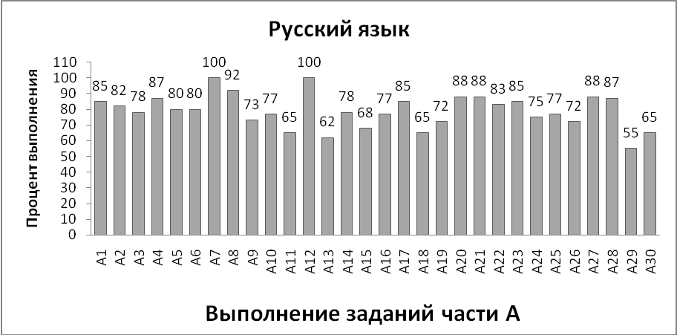
Табл. 5 и рис. 1 свидетельствуют о том, что лучше всего учащиеся справились с выполнением заданий А7 («Смысловая и композиционная целостность текста»), А12 («Лексическое значение слова»), А8 («Средства связи предложений в тексте»). Хуже всего справились с заданиями А29 («Функционально-смысловые типы речи»), А13 («Правописание –Н- и –НН- в суффиксах различных частей речи») – 55 и 62%.
В целом средний процент выполнения заданий части А достаточно высокий – 79% (в 2013 г. – 73%, 2012 г. – 69%) Это задания базового уровня, охватывающие все основные разделы курса русского языка. Они рассчитаны на среднего ученика и доступны абсолютному большинству учащихся. Более трудными являются задания №№27 - 30, т.к. они предложены на основе текста и предполагают наличие у школьников определенных умений многоаспектного анализа текста. Но и эти задания выполнены выпускниками достаточно хорошо: в среднем на 74% (в 2013 г. – на 79%, в 2012 г. – 71%).

Значительно слабее выпускники справились с заданиями части В. Лишь 2 ученика Комсомольской СОШ выполнили задания части В без ошибок. Никто из выпускников не получил за выполнение заданий этой части 0 баллов (как и в 2013 г., в 2012 г. – 1 ученик).

Таблица 6
Результаты выполнения заданий второй части экзаменационной работы (части В)

№ зада-ний | ТЕМА | Средний процент, минимальный и максимальный процент выполнения |  | Средний процент на экзамене  2013 |  | Средний процент на экзамене 2012
В1 | Основные способы словообразования | 40 |  | 68 |  | 51
В2 | Части речи | 34 |  | 39 |  | 33
В3 | Типы подчинительной связи: согласование, управление, примыкание | 42 |  | 63 |  | 54
В4 | Предложение. Грамматическая основа (предикативная) основа предложения. Виды предложений по наличию главных членов: односоставное и двусоставное. | 35 |  | 52 |  | 28
В5 | Простое осложнённое предложение | 24 |  | 57 |  | 43
В6 | Сложное предложение | 44 |  | 56 |  | 35
В7 | Средства связи предложений в тексте | 41 |  | 72 |  | 59
В8 | Речь. Языковые средства выразительности | 54 |  | 57
В8 | Речь. Языковые средства выразительности | 4 б | 28 | 4 б | 38 | 4 б | 34
В8 | Речь. Языковые средства выразительности | 3 б | 23 | 3 б | 25 | 3 б | 20
В8 | Речь. Языковые средства выразительности | 2 б | 32 | 2 б | 22 | 2 б | 27
 |  | 1 б | 7 | 1 б | 10 | 1 б
 |  | 0 б | 0 | 0 б | 6 | 0 б

Рисунок 2
По табл. 6 видно понижение среднего процента выполнения всех заданий части В (в прошлом году наблюдалось повышение по всем позициям).
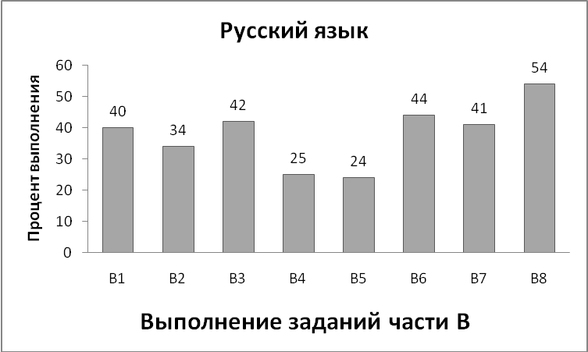
Как показывают данные, представленные в табл. 6 и на рис. 2, задания части В (задания с кратким ответом) в целом имеют средний процент выполнения около 39% (в 2013 г. – 58%, в 2012 г. – 49%). Наибольшую трудность вызывают задания, предполагающие лингвистические знания морфологической характеристики слова (В2), синтаксической системы языка (В4, В5).

3. АНАЛИЗ РЕЗУЛЬТАТОВ ВЫПОЛНЕНИЯ ЗАДАНИЙ ПО ОСНОВНЫМ СОДЕРЖАТЕЛЬНЫМ РАЗДЕЛАМ УЧЕБНОГО ПРЕДМЕТА «РУССКИЙ ЯЗЫК»

Представленные в работе задания охватывали учебный материал всех содержательных блоков, разделов курса русского языка. При этом эти знания и умения по тому или иному разделу, как правило, были востребованы при выполнении всех трёх частей экзаменационной работы.
ОРФОЭПИЯ. В первой части работы для определения правильного произношения слова экзаменуемому необходимо было учесть особенности произношения некоторых сочетаний букв, место ударения (задание А1).
В целом учащиеся справились с этим заданием значительно лучше, чем в прошлом году (процент выполнения составил 85%).
СЛОВООБРАЗОВАНИЕ. Задание по словообразованию относится к заданиям повышенного уровня сложности (В1), процент его выполнения понизился по сравнению с прошлым годом с 68 % до 40% .
МОРФОЛОГИЯ. Умения экзаменуемых в области морфологии проверялись как на базовом уровне (задание А11), так и на повышенном уровне (задание В2).
Экзаменуемые владеют базовыми знаниями по морфологии: опознают части речи, знают их основные характеристики, разграничивают знаменательные и служебные части речи. Такие задания в среднем выполняются 65% учащихся (57% в 2013 г., 45% в 2012 г.).
Средний процент выполнения заданий В2 составляет 34% (39% в 2013 г., 33% в 2012 г.).
СИНТАКСИЧЕСКИЙ АНАЛИЗ ПРЕДЛОЖЕНИЯ. Этот вид лингвистических знаний и умений учащимся необходимо было продемонстрировать как на базовом уровне (задания А9, А10), так и при выполнении заданий повышенного уровня сложности (В3, В4, В5, В6). Средний процент выполнения заданий этого типа 48% (в 2013 г. 59%, в 2012 г. 48%).
Задание А10 проверяет сформированность у учащихся умения распознавать синтаксические конструкции разных типов: простое осложненное и сложные предложения, а также сложносочиненные, сложноподчиненные и бессоюзные предложения. Средний процент выполнения заданий этого типа – 77% (78% в 2013 г., 56% в 2012 г.).
Выполняя вторую часть работы (задание В3), 42% учащихся (в 2013 г. 63%, в 2012 г. 46%) справились с заданием определить способ подчинительной связи словосочетания.
Результаты выполнения задания В4 таковы: с ним в среднем справились 35% учащихся (в 2013 г. 52% 2012 г. – 28%).
С заданием В5, проверяющим знание синтаксиса и умения анализировать структуру простого осложненного предложения, справились в среднем 24% учащихся (в 2013 г. 57%, в 2012 г. 43%). Это задание оказалось самым сложным для большинства одиннадцатиклассников.
ВЫРАЗИТЕЛЬНЫЕ СРЕДСТВА ЯЗЫКА. Средний процент выполнения задания В8 57%, качественные ответы на 4 и 3 балла дали 28% и 23% выпускников (в 2013 г. – 38 % и 25%, в 2012 г. – 34% и 20 %).

4. РЕЗУЛЬТАТЫ ВЫПОЛНЕНИЯ ЗАДАНИЙ ОТКРЫТОГО ТИПА
С РАЗВЕРНУТЫМ ОТВЕТОМ
(части С)
Часть III (С) состояла из одного открытого задания с развернутым ответом: выпускникам нужно написать сочинение на основе предложенного текста. С помощью этого задания выясняется уровень сформированности ряда речевых умений и навыков, составляющих основу коммуникативной компетенции учащихся, в том числе умения:
– понимать читаемый текст (адекватно воспринимать информацию, содержащуюся в нём);
– определять тему текста, позицию автора;
– формулировать основную мысль (коммуникативное намерение) своего высказывания;
– развивать высказанную мысль, аргументировать свою точку зрения;
– выстраивать композицию письменного высказывания, обеспечивая последовательность и связность изложения;
– выбирать нужный для данного случая стиль и тип речи;
– отбирать языковые средства, обеспечивающие точность и выразительность речи;
– соблюдать при письме нормы литературного языка, в том числе орфографические и пунктуационные.
Для оценки задания третьей части работы, контролирующего в ЕГЭ коммуникативную компетентность выпускников, разработана система из 12 критериев. Одни критерии предусматривают оценку соответствующего умения баллами от 0 до 2, другие – от 0 до 1. По критерию К4 с 2010 г. добавился 1 балл за продуктивный аргумент из литературного произведения. В 2011 г. изменились критерии оценивания орфографической и пунктуационной грамотности (К7 и К8): при отсутствии ошибок (или наличии одной негрубой ошибки) выставляется 3 балла, при наличии 1-2 орфографических и 1-3 пунктуационных ошибок – по 2 балла, 1 балл выставляется по данным критериям, если в работе допущено не более 4 орфографических и 5 пунктуационных ошибок. Максимальное количество первичных баллов за третью часть работы – 23.
В 2013 году уточнены критерии проверки и оценки выполнения заданий с развернутым ответом: если экзаменуемый не смог верно сформулировать ни одну из проблем исходного текста (критерий СК1), по критериями СК2 – СК4 также выставляются нули. По критерию СК6 максимальный балл выставляется лишь в случае, если максимальный балл выставлен по критерию СК10.
Таблица 7
Результаты выполнения задания С1 (количество справившихся с заданием в %)
Критерии оценивания задания С1 | СК1 | СК2 | СК3 | СК4 | СК5 | СК6 | СК7 | СК8 | СК9 | СК10 | СК11 | СК12
Справились | 97 | 92 | 93 | 88 | 98 | 100 | 92 | 92 | 97 | 100 | 100 | 97
На 3 балла |  |  |  | 42 |  |  | 27 | 32
На 2 балла |  | 58 |  | 25 | 77 | 50 | 48 | 43 | 52 | 68
На 1 балл | 97 | 34 | 93 | 21 | 21 | 50 | 7 | 17 | 45 | 32 | 100 | 97
Рисунок 3 Результаты оценивания заданий С1 по критериям (в процентах)
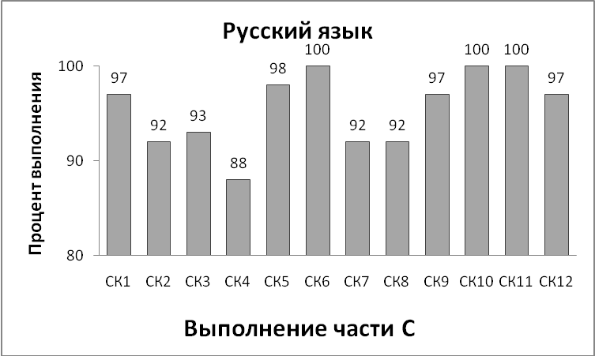
В целом выявленный уровень выполнения заданий с развернутым ответом ежегодно повышается и в 2014 году является самым высоким за все анализируемые годы.
Смогли верно сформулировать одну из проблем, поднимаемых автором анализируемого текста, 97% учащихся (в 2013 г. 99%, в 2012 г. – 90%). Лишь два выпускника (в 2013 г. один) не смогли сформулировать проблему, это значит, что и по критериям СК1-СК4 эксперты поставили им нули. Качественно прокомментировали сформулированную проблему (на 2 балла) – 58% (в 2013 г. только 40% в 2012 г. – 44%). Позицию автора могут определять 93% выпускников (в 2013 г. 98% в 2012 г. – 89%). Аргументировать собственную позицию – 88% (в 2013 г. 55%, в 2012 г. – 54%), используя при этом два аргумента, один из которых демонстрирует знание литературы, – 42% (в 2013 г. 23%, в 2012 г. – 25%).
Многие экзаменуемые (94 %)показали понимание текста, то есть адекватно восприняли тему, позицию автора, сумели отразить ее в своем сочинении (СК1 – СК3). При этом они используют различные способы отражения в своем сочинении основных мыслей предложенного текста: свободный пересказ, цитирование текста, ссылки на номера предложений, отражение при изложении собственной точки зрения.
При высказывании собственной позиции 32% экзаменуемых допускают речевые (в 2013 г. 44%, в 2012 г. – 53%) и 45% - грамматические ошибки (48% в 2013 г., в 2012 г. – 49%). Но 0 баллов по этим критериям получили лишь 2 выпускника! Не все обучающиеся овладели умением комментировать предложенный текст, то есть не могут раскрыть актуальность выбранной проблемы, ее значимость для автора, определить место выбранной проблемы среди других проблем текста, выделить наиболее важные моменты рассуждения. Поэтому в ряде работ (7%, в 2013 г. 16%, в 2012 г. – 32%) комментарий практически отсутствует, либо выпускнику снижен балл за то, что он не смог верно определить проблему текста.
В целом работы учащихся отличаются смысловой цельностью, логичностью, связностью (критерий СК5 - 98%, в 2013 г. 58%, , в 2012 г. – 47%). В них просматривается коммуникативный замысел. Доля работ, в которых учащиеся показали умение последовательно излагать материал, удачно связывать части работы, сохранять их соразмерность, – 77% (в 2013 г. 73%, в 2012 г. – 59%).
Достаточно высоко оценено богатство словаря и использование разнообразных грамматических форм (критерий СК6): по этому критерию, как и в 2013 году, ни один выпускник не получил 0 баллов (в 2012 г. – 5%), 50% (в 2013 г. 46%, в 2012 г. – 42%) заработали по 2 балла.
Значительно повысилась практическая грамотность школьников: средний процент качества по критериям СК7 – СК10 45% (в 2013 г. 37%, в 2012 г. – 31%). Общая успеваемость по этим критериям – 95 (в 2013 г. 84%, в 2012 г. – 56%).

В районе 7 выпускников получили максимальный балл 23 за сочинение С1 (в 2013 г. – 4, в 2012 г. – один ученик): 4 – из Тисульской СОШ №1, 2 – из Комсомольской СОШ, 1 – из Белогорской СОШ. 25 учеников (42%, в 2013 г. 32%, в 2012 г. – 22%) привели так называемые «качественные» аргументы (на 3 балла).
Все выпускники 2014 года приступили к выполнению части С1, ни одно сочинение не было оценено 0 баллов.

5. РЕКОМЕНДАЦИИ ПО ПОВЫШЕНИЮ КАЧЕСТВА ПОДГОТОВКИ ВЫПУСКНИКОВ
- Использовать результаты ЕГЭ по русскому языку 2014 г. при организации подготовки к экзамену в следующем учебном году.
- Каждому учителю разработать собственную систему мониторинга промежуточных результатов в процессе подготовки обучающихся к ГИА и ЕГЭ.
- Учителям русского языка использовать в своей деятельности различные методы проверки и оценки знаний, чтобы обеспечить необходимую систематичность и глубину контроля за качеством успеваемости обучающихся.
- Осуществлять критериальный подход к оцениванию тестовых и творческих работ обучающихся 9-х и 11-х классов, чтобы выпускник видел свои ошибки и мог самостоятельно выстраивать траекторию подготовки к экзамену.
- Обратить особое внимание на тематический контроль, позволяющий выявить реальный уровень учебных возможностей обучающихся.
- Своевременно проводить работу над ошибками, организовывать ликвидацию пробелов в знаниях.
- Вести в системе исследовательскую работу с текстами, используя компетентностный подход к обучению.
- Использовать на уроке блочно-модульную подачу материала, обеспечивающую комплексное повторение.
- Обеспечить открытый учёт знаний, чтобы учащийся видел динамику результатов обучения.
- Необходимо обратить внимание на психологические аспекты подготовки выпускников к ЕГЭ: создавать на уроках условия для дальнейшего развития таких компонентов, как психологическая готовность выпускников к успешной сдаче ЕГЭ, высокий уровень организации деятельности, высокая и устойчивая мобильность, работоспособность, переключаемость, высокий уровень концентрации внимания.

Методист ИМЦ Н.И. Фирюлина

